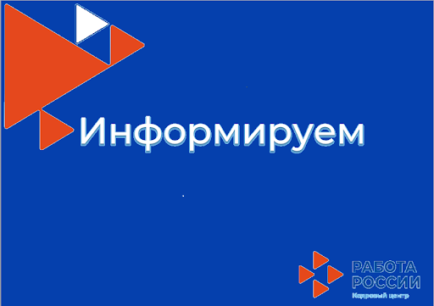
ГКУ «ВЕРХНЕСАЛДИНСКИЙ ЦЕНТР ЗАНЯТОСТИ» ИНФОРМИРУЕТ:

ПОРЯДОК ВЫДАЧИ СПРАВОК ПО ЗАПРОСУ ГРАЖДАНИНА

За справкой гражданин может обратиться:
- лично, посетив ЦЗ;
- прислать заявление через Почту России;
- оформить запрос через Интерактивный портал.
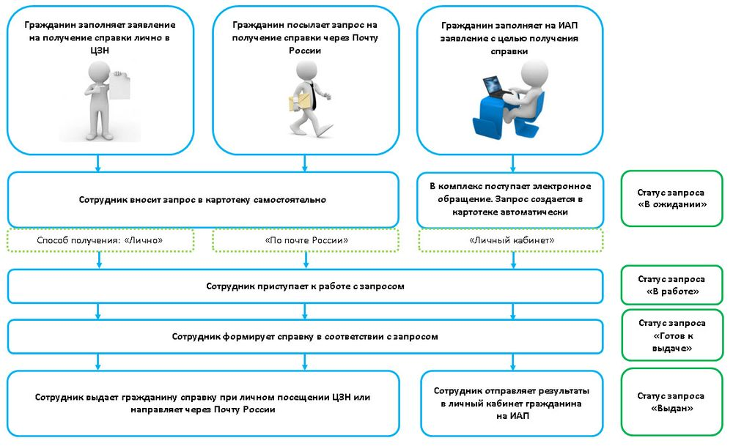
Личное обращение
Гражданин приходит в Центр занятости (г. Верхняя Салда, ул. Пролетарская, 2) и заполняет заявление на выдачу необходимой справки. Срок готовности документа - 3 дня. При себе необходимо иметь: паспорт и СИЗ (маска, перчатки).
Можно отправить запрос сканированным документом на электронную почту ЦЗ: vsaldaczn@yandex.ru . Справка будет готова в течение 3-х дней. Забрать её можно будет у дежурного администратора.
Почта России
Гражданин отправляет своё заявление Почтой России (624760 Свердловская область, г. Верхняя Салда, ул. Пролетарская, 2, ГКУ «Верхнесалдинский ЦЗ»). Специалист сформирует ответ и отправит по указанному обратному адресу.
Заявление пишется в произвольной форме и должно обязательно содержать:
1. Название справки (справка о пребывании на регистрационном учёте, справка о том, что не состоял на регистрационном учёте, справка о выплатах в период безработицы и пр.).
2. Ф.И.О. полностью.
3. Число, месяц и город рождения.
4. Серия и номер паспорта, кем выдан
5. Почтовый адрес вместе с индексом.
6. В том случае если вы состояли на учёте по безработице в заявке нужно указать период с ___ по __
Интерактивный портал
Гражданин заходит на Интерактивный портал Департамента по труду и занятости населения Свердловской области: https://www.szn-ural.ru/
«Нажимаем» вкладку «Гражданам» - «Услуги в электронном виде» - далее «Получение справок»

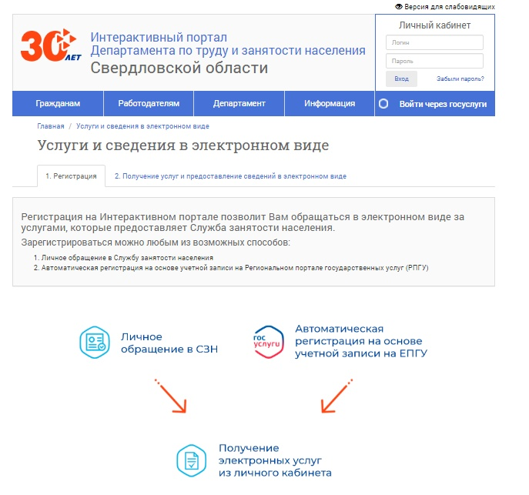
Услуга "Получение справок" доступна гражданину в личном кабинете. Гражданин должен заполнить на ИАП заявление и выбрать из списка необходимую справку.
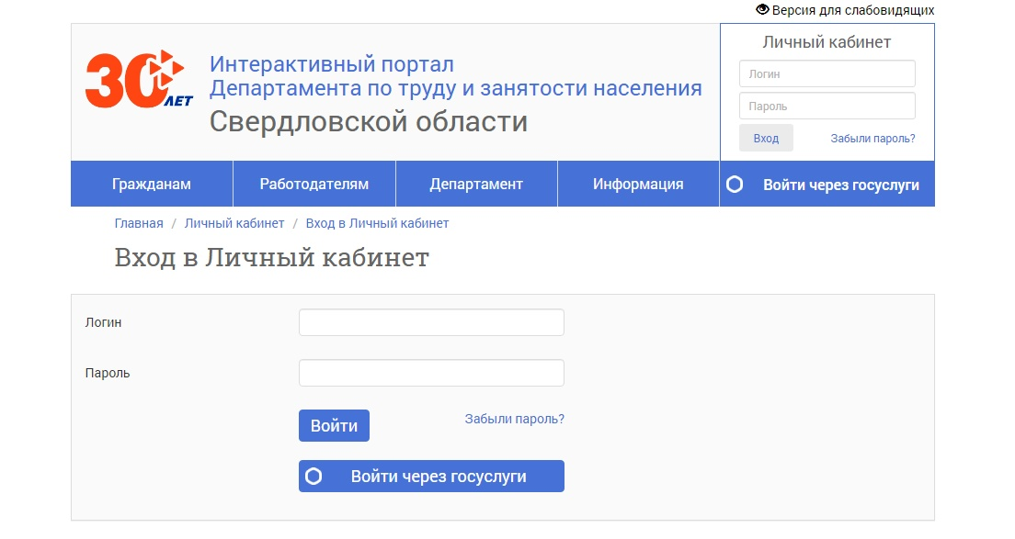Получить готовую справку можно, распечатав ее в личном кабинете на Интерактивном портале или лично в ЦЗ.
По всем вопросам обращайтесь по телефону: 8 (34345) 5-25-26

